函数function至取消延迟计时器预习报告

本次课主要学习了关于函数function的一些知识、网页使用JS以及计时器的介绍与使用。

在各种语言中，函数所能起到的作用可以说是大且不可替代，很大程度上简化了代码的复杂程度与实用性。JS的函数创建如下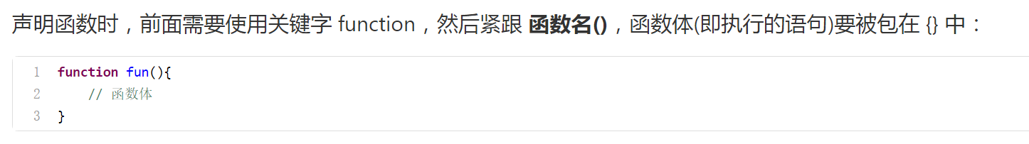

有参数时的创建和其他语言相同，由于JS的函数使用function创建即可，而不用声明函数返回类型，感官上比C++等的函数创建要更加简单。函数调用在函数上方也可以实现，与java类似。之后我们学习了JS函数的调用、参数、返回值、this、call、apply方法，对于JS的函数有了一定的了解和认识。

之后我们学习了如何在网页中使用JS，这部分内容才是之前所有所学的基础与必要之处，如同粘合剂将我们学到的网页技术和JS联系起来。将其二者联系起来共有两种方式：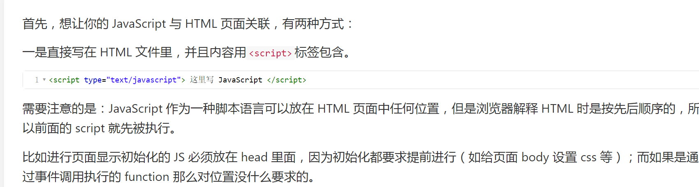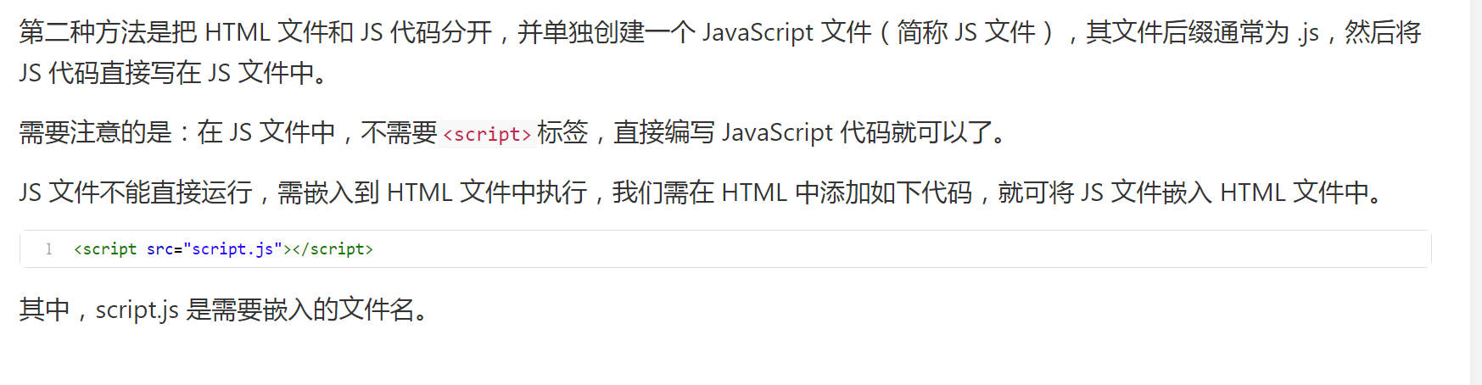

除此之外，我们还学习了事件的绑定，即将时间与函数绑定起来，完成一些例如鼠标点击移动的事件触发。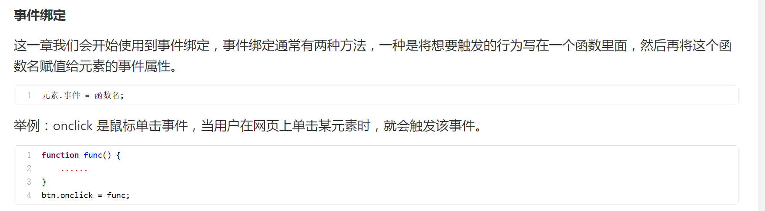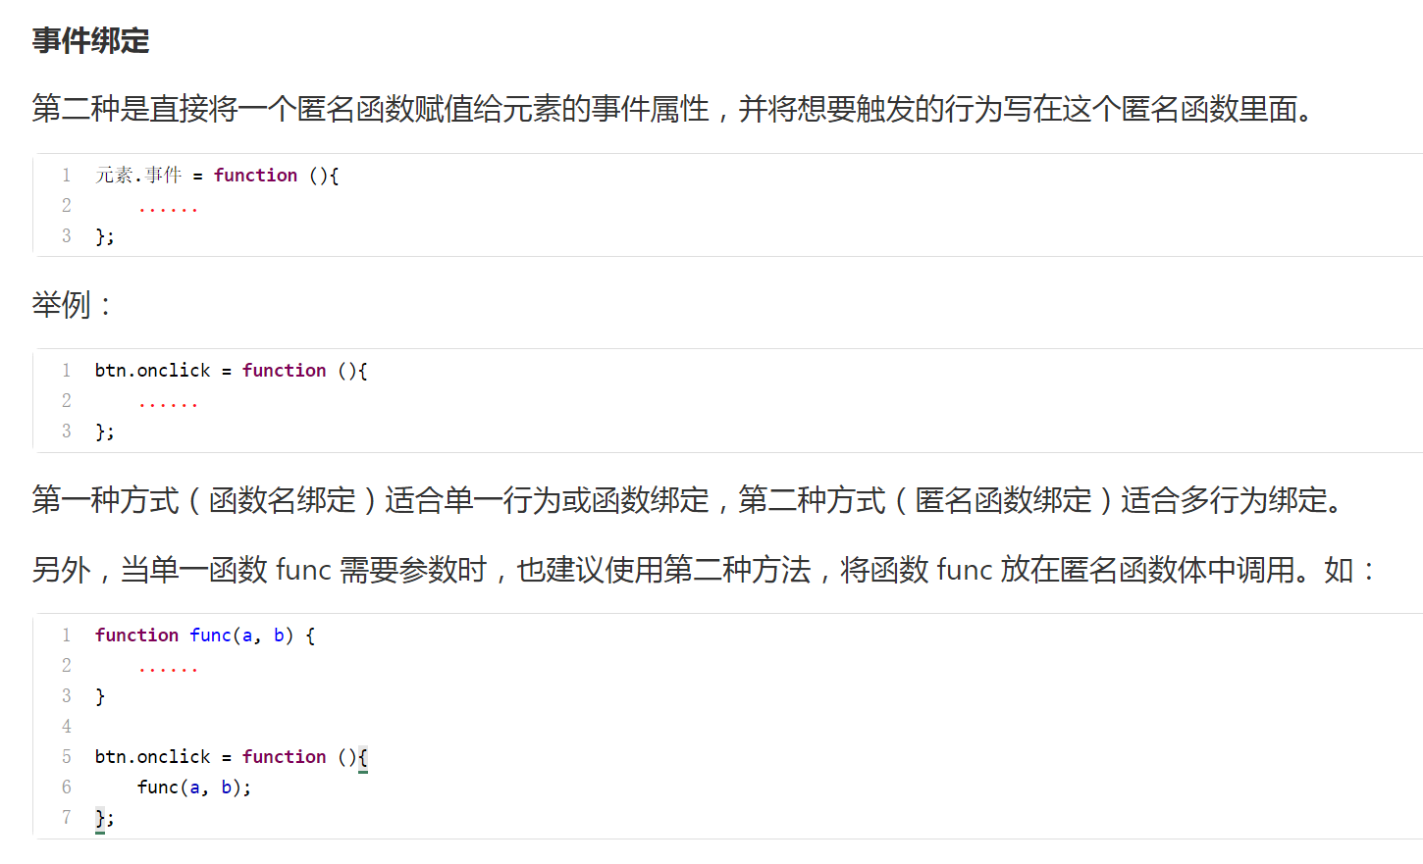

之后我们进行了一系列的训练进行熟悉了解JS与网页的结合。我们尝试了输出内容，警告框，学会了如何使用id、标签名和名称来获取元素，也尝试了使用事件绑定实现鼠标点击、按下抬起来进行网页的改变等等。

最后我们学习了计时器，了解了计时器的两个种类，即一次性计时器和间接性触发计时器。

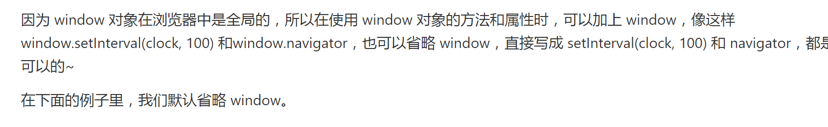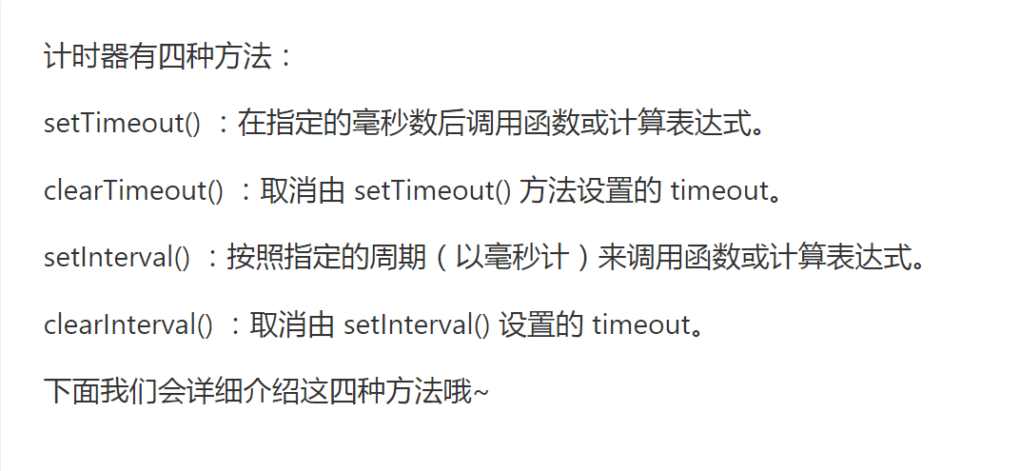

在后面的编程练习中，我们在引导下完成了循环计时器和延迟计时器，我也了解了网页如何进行时间的跳动，按钮控制开始与结束等等。